
VY_32_INOVACE_06_KAJ_78_02

Šablona č. 6
Vzdělávací oblast | Jazyk a jazyková komunikace
Předmět | Konverzace v anglickém jazyce
Tematický okruh | Wedding photos
Ročník | 7. – 8.
Anotace | Materiál obsahuje 2 nascanované pracovní listy ke kopírování, plus metodické instrukce, jak s nimi pracovat.
Autor | Markéta Vítová
Očekávaný výstup | Asking and saying who someone is
Průřezová témata | VMEGS – Evropa a svět nás zajímá
Klíčová slova | Family members
Druh učebního materiálu | Pracovní listy, které žáci budou při komunikaci používat.

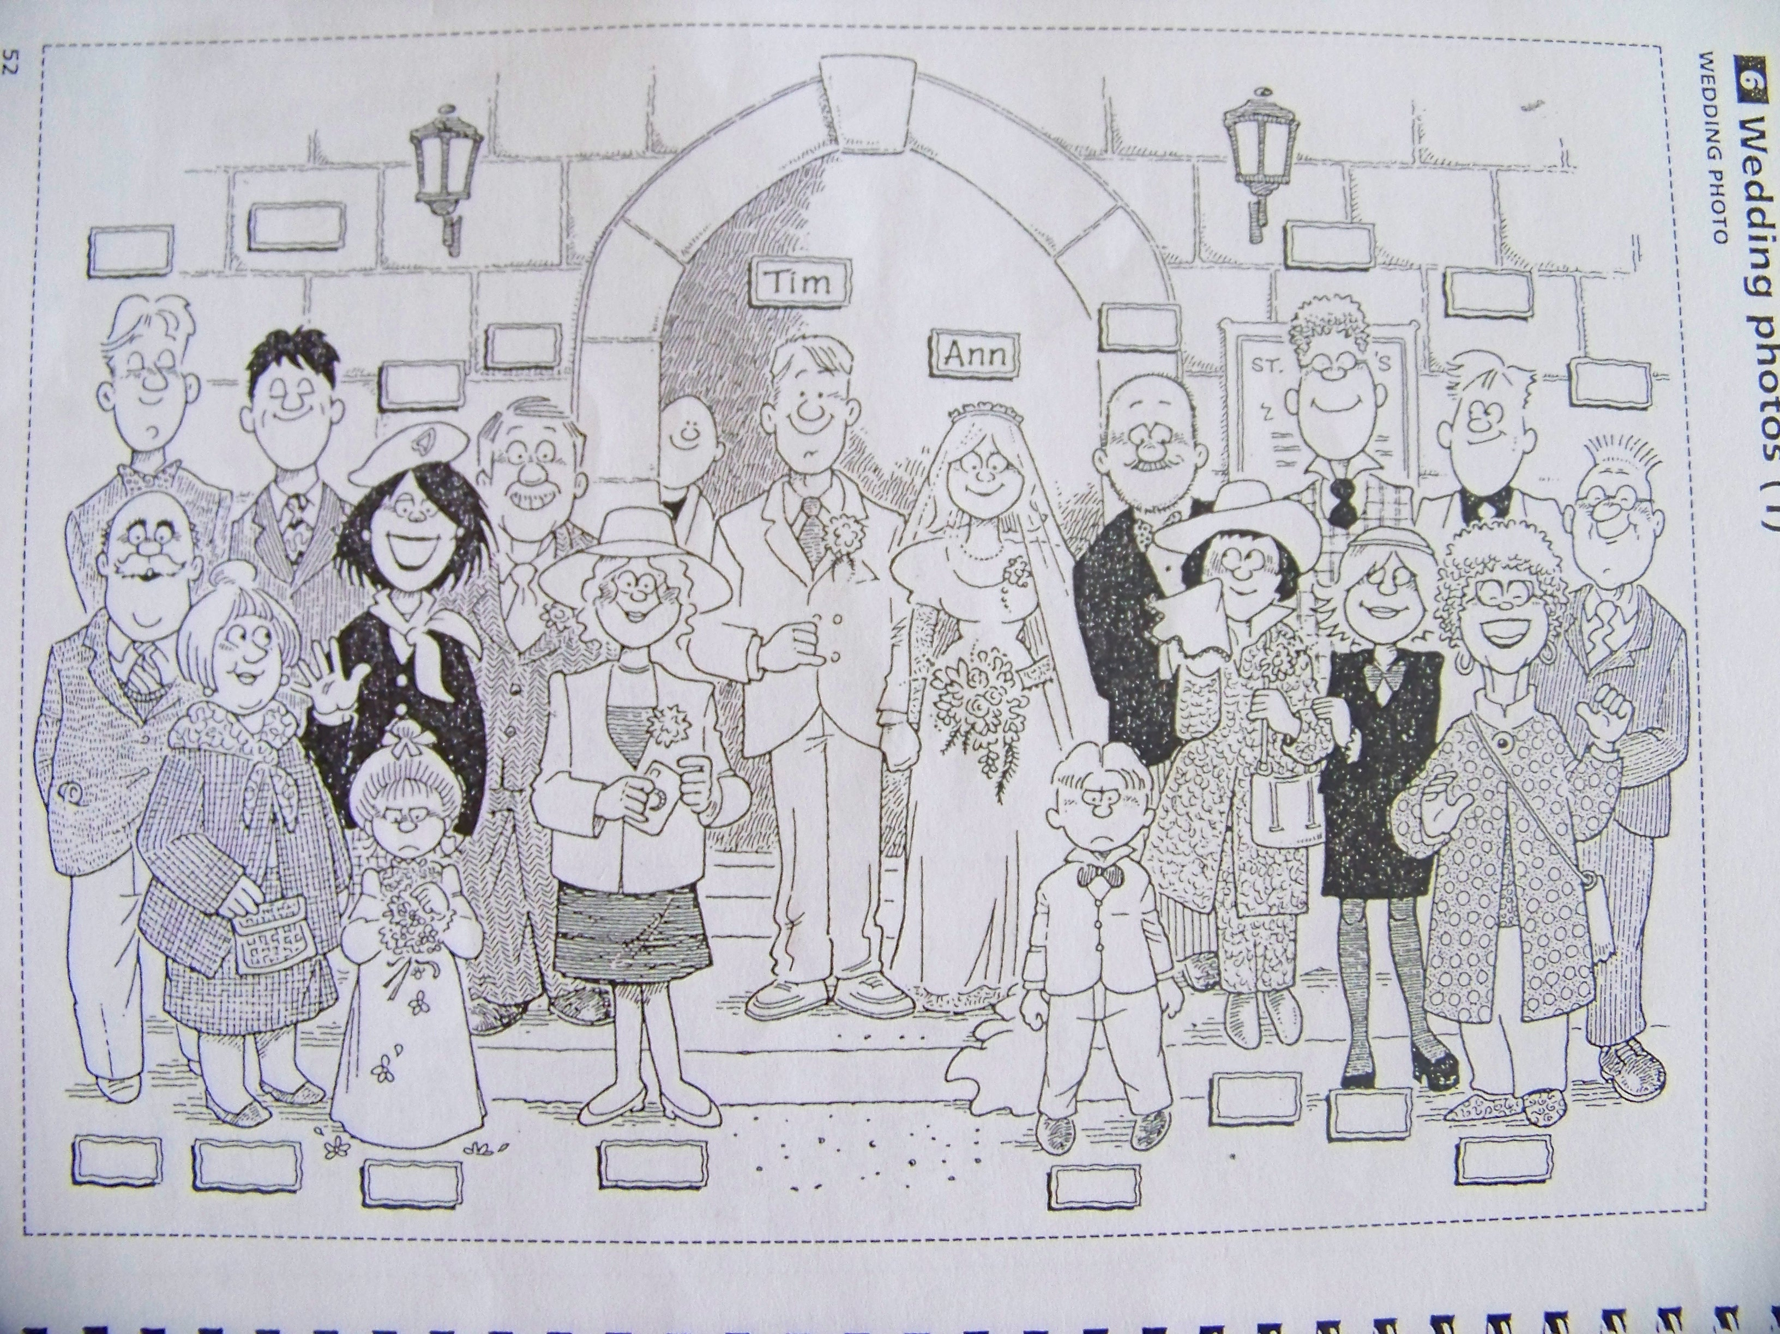
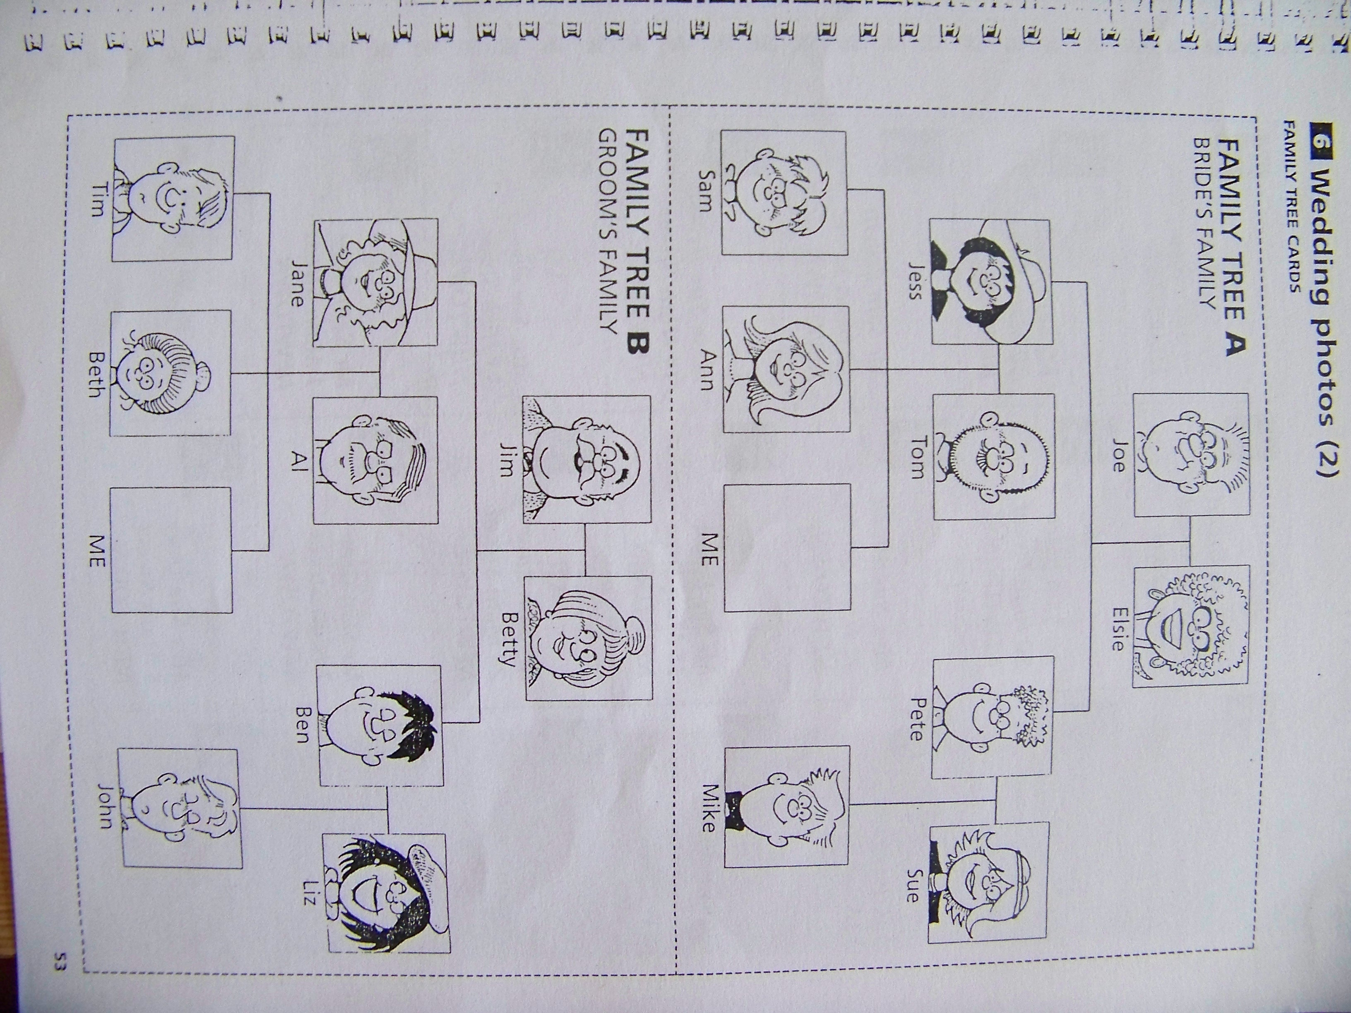

Metodické instrukce:
Tato aktivita je určena pro celou třídu na dobu jedné vyučovací hodiny, tj. 45 minut.
Jak na to? - rozdělíme žáky do dvojic (A a B)
- každému z nich dáme Wedding photo
- řekneme jim, že je to svatební fotka, kdy sestra toho, kdo má obrázek A si bere bratra toho, kdo má obrázek B
- rodina A je na jedné polovině obrázku, rodina B na druhé
- všem žákům jež patří do skupiny „A“ dáme Family tree A a všem ze skupiny „B“ Family tree B
- musí si představit, že toto je teď jejich rodina
- cílem hry je zjistit, kdo jsou všichni ti lidé na fotce a napsat na ní jejich jména
Během hry používají žáci otázky a odpovědi typu: Who´s that? What´s his/her name? …… This is Jane, she´s my mother…
Jsou – li žáci hotovi, mohou ve zbylém čase namalovat svůj vlastní Family tree a příště ho prezentovat spolužákům.

Zdroj:
Učebnice Beginners´ Communication Games, Jill Hadfield, nakladatelství Longman – materiál volně určený ke kopírování

